Lab-7

1. Create Stock market web page using AJAX in which stock price come form .txt file.

Html File :-

<!DOCTYPE *html*>

<html *lang*="en">

  <head>

    <meta *charset*="UTF-8" />

    <meta *name*="viewport" *content*="width=device-width, initial-scale=1.0" />

    <title>Stock Simulation</title>

    <style>

      body {

        font-family: Arial, sans-serif;

        background-color: #f4f4f4;

        margin: 0;

        padding: 20px;

        display: flex;

        justify-content: center;

        align-items: center;

        height: 100vh;

      }

*.container* {

        background-color: #fff;

        border-radius: 10px;

        box-shadow: 0 4px 8px rgba(0, 0, 0, 0.1);

        padding: 20px;

        max-width: 400px;

        width: 100%;

      }

      h3 {

        text-align: center;

        color: #333;

        margin-bottom: 20px;

      }

      ul {

        list-style-type: none;

        padding: 0;

      }

      li {

        display: flex;

        justify-content: space-between;

        margin-bottom: 15px;

        padding: 10px;

        background-color: #f9f9f9;

        border-radius: 5px;

        transition: background-color 0.3s ease;

      }

      li*:hover* {

        background-color: #e0e0e0;

      }

*.stock* {

        font-weight: bold;

        color: #4caf50;

      }

*.label* {

        font-weight: bold;

        color: #555;

      }

    </style>

    <script>

      function fetchStock() {

        var xhttp = new XMLHttpRequest();

        xhttp.onreadystatechange = function () {

          if (this.readyState == 4 && this.status == 200) {

            var nums = JSON.parse(this.responseText);

            var stocks = document.getElementsByClassName("stock");

            for (var i = 0; i < stocks.length; i++) {

              stocks[i].innerHTML = nums[i];

            }

          }

        };

        xhttp.open("GET", "Stock.php", true);

        xhttp.send();

      }

      setInterval(fetchStock, 2500);

      window.onload = fetchStock;

    </script>

  </head>

  <body>

    <div *class*="container">

      <h3>Stock Simulation</h3>

      <ul>

        <li>

          <div *class*="label">NIFTY :</div>

          <div *class*="stock">Loading...</div>

        </li>

        <li>

          <div *class*="label">SENSEX :</div>

          <div *class*="stock">Loading...</div>

        </li>

        <li>

          <div *class*="label">USD/INR :</div>

          <div *class*="stock">Loading...</div>

        </li>

        <li>

          <div *class*="label">QVCEL :</div>

          <div *class*="stock">Loading...</div>

        </li>

      </ul>

    </div>

  </body>

</html>

PHP File :-

<?php

    $num = array(rand(1, 100), rand(1, 100), rand(1, 100), rand(1, 100));

    echo json_encode($num);

?>

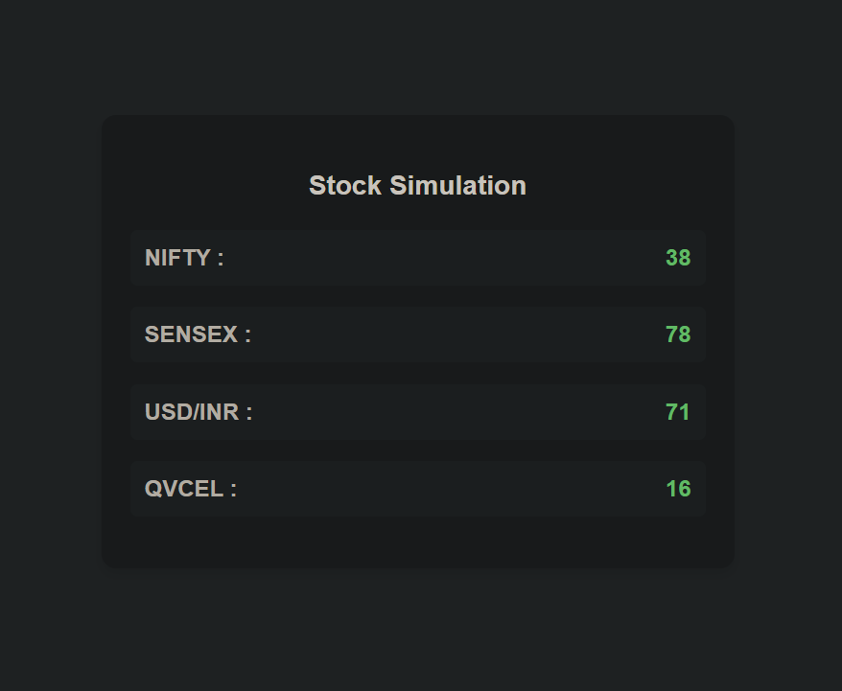

2. Display cricket live score using AJAX.

Html File :-

<!DOCTYPE *html*>

<html *lang*="en">

  <head>

    <meta *charset*="UTF-8" />

    <meta *name*="viewport" *content*="width=device-width, initial-scale=1.0" />

    <title>Cricket Scoreboard</title>

    <style>

      body {

        font-family: Arial, sans-serif;

        background-color: #f4f4f9;

        display: flex;

        justify-content: center;

        align-items: center;

        height: 100vh;

        margin: 0;

      }

*.scoreboard* {

        background-color: #fff;

        border-radius: 10px;

        padding: 30px 60px;

        box-shadow: 0px 4px 10px rgba(0, 0, 0, 0.1);

        text-align: center;

      }

      h3 {

        margin-bottom: 20px;

        font-size: 30px;

        color: #333;

      }

      ul {

        list-style: none;

        padding: 0;

      }

      li {

        display: flex;

        justify-content: space-between;

        padding: 10px 0;

        padding: 10px;

        border: 1px solid #ddd;

        border-radius: 10px;

        margin: 10px 0px;

      }

*.label* {

        font-weight: bold;

        font-size: 18px;

        color: #555;

      }

*.score* {

        font-size: 20px;

        color: #000;

      }

*#finish* {

        margin-top: 20px;

        font-size: 22px;

        color: red;

        font-weight: bold;

      }

      @media (max-width: 600px) {

*.scoreboard* {

          width: 90%;

        }

        h3 {

          font-size: 20px;

        }

*.label* {

          font-size: 16px;

        }

*.score* {

          font-size: 18px;

        }

      }

    </style>

    <script>

      function getScore() {

        var xhttp = new XMLHttpRequest();

        var run = parseInt(document.getElementById("run").innerHTML);

        var over = parseFloat(document.getElementById("over").innerHTML);

        var wicket = parseInt(document.getElementById("wicket").innerHTML);

        if (wicket == 10 || over == 20) {

          clearInterval(id);

          document.getElementById("finish").innerHTML = "Game Over";

          return;

        }

        xhttp.onreadystatechange = function () {

          if (this.readyState == 4 && this.status == 200) {

            var score = JSON.parse(this.responseText);

            var score_ele = document.getElementsByClassName("score");

            var properties = ["run", "over", "wicket"];

            properties.forEach(function (p, i) {

              score_ele[i].innerHTML = score[p];

            });

          }

        };

        xhttp.open(

          "GET",

          "Cricket.php?run=" + run + "&over=" + over + "&wicket=" + wicket,

          true

        );

        xhttp.send();

      }

      id = setInterval(getScore, 2000);

      window.onload = getScore;

    </script>

  </head>

  <body>

    <div *class*="scoreboard">

      <h3>T20 Cricket Match</h3>

      <ul>

        <li>

          <div *class*="label">Run :</div>

          <div *id*="run" *class*="score">0</div>

        </li>

        <li>

          <div *class*="label">Over :</div>

          <div *id*="over" *class*="score">0</div>

        </li>

        <li>

          <div *class*="label">Wicket :</div>

          <div *id*="wicket" *class*="score">0</div>

        </li>

      </ul>

      <div *id*="finish"></div>

    </div>

  </body>

</html>

PHP File :-

<?php

    $run = (int)$_GET["run"];

    $over = (float)$_GET["over"] + 0.1;

    $decimal = fmod($over, 1);

    if ($decimal >= 0.6) {

        $over = floor($over) + 1;

    } else {

        $over = number_format($over, 1);

    }

    $wk = array(0,0,0,1,0,1,0,0,0,0,0);

    $wicket = (int)$_GET["wicket"] + $wk[rand(0, 6)];

    if ($wicket == (int)$_GET["wicket"]) {

        $run += rand(0, 10);

    }

    $score = array("run" => $run, "over" => $over, "wicket" => $wicket);

    echo json_encode($score);

?>

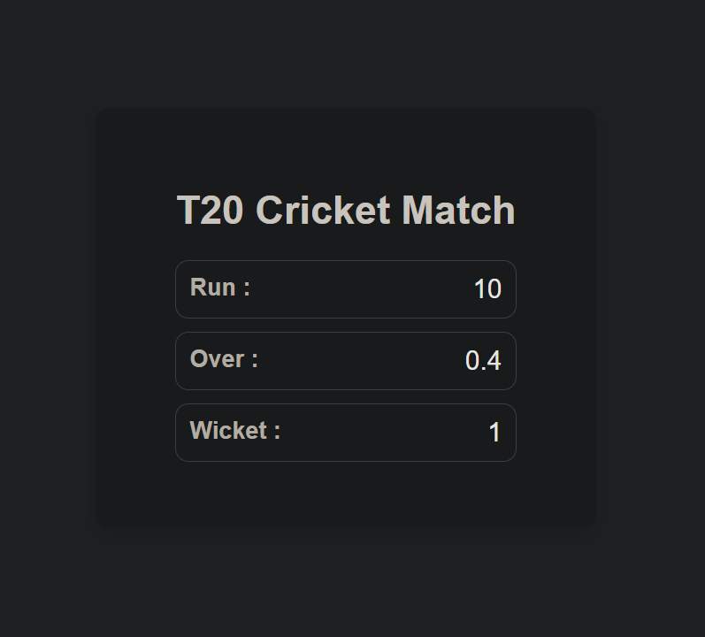

3. Implement Server clock using AJAX.

Html File :-

<!DOCTYPE *html*>

<html *lang*="en">

  <head>

    <meta *charset*="UTF-8" />

    <meta *name*="viewport" *content*="width=device-width, initial-scale=1.0" />

    <title>Clock</title>

    <style>

      body {

        font-family: "Arial", sans-serif;

        display: flex;

        justify-content: center;

        align-items: center;

        height: 100vh;

        margin: 0;

        background-color: #282c34;

      }

*.clock-container* {

        display: flex;

        align-items: center;

        justify-content: center;

        background-color: #20232a;

        padding: 20px;

        border-radius: 15px;

        box-shadow: 0px 4px 10px rgba(0, 0, 0, 0.3);

      }

*.time* {

        font-size: 48px;

        font-weight: bold;

        color: #61dafb;

        margin: 0 10px;

      }

*.divider* {

        font-size: 48px;

        color: #ffffff;

      }

      @keyframes fadeIn {

        0% {

          opacity: 0;

        }

        100% {

          opacity: 1;

        }

      }

*.time*,

*.divider* {

        animation: fadeIn 1s ease-in-out;

      }

    </style>

    <script>

      function setTime() {

        var xhttp = new XMLHttpRequest();

        xhttp.onreadystatechange = function () {

          if (this.readyState == 4 && this.status == 200) {

            var nums = JSON.parse(this.responseText);

            var time = document.getElementsByClassName("time");

            for (var i = 0; i < time.length; i++) {

              time[i].innerHTML = nums[i];

            }

          }

        };

        xhttp.open("GET", "Clock.php", true);

        xhttp.send();

      }

      setInterval(setTime, 1000);

      window.onload = setTime;

    </script>

  </head>

  <body>

    <div *class*="clock-container">

      <div *class*="time">Hr</div>

      <div *class*="divider">:</div>

      <div *class*="time">Min</div>

      <div *class*="divider">:</div>

      <div *class*="time">Sec</div>

    </div>

  </body>

</html>

PHP File :-

<?php

    date_default_timezone_set('Asia/Kolkata');

    $time = array(date('H'),date('i'),date('s'));

    echo json_encode($time);

?>

